POSTWORK SESION 04

-- 1.- Traer los países a los que se da soporte

De que se trata

PipeLine con una proyección

[{$project: {

_id:0,

Nombre_Pais: 1

}}]

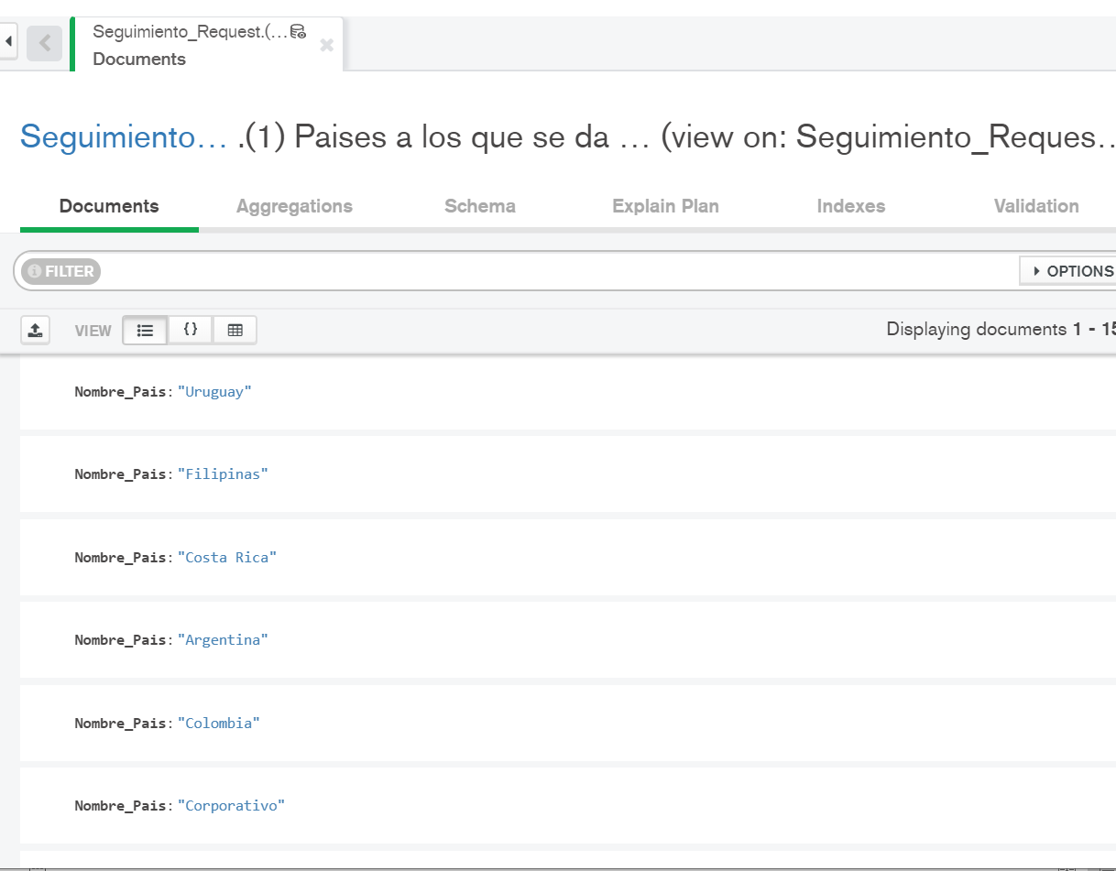

-- 2.- Traer el nombre de las prioridades de las actividades ordenadas de manera desc por su nivel de criticidad

Pipline – Proyección y ordenamiento

[{$project: {

_id:0,

Id_Prioridad:1,

Nombre_corto: 1,

Nombre_Largo: 1,

Descripción_Prioridad:1

}}, {$sort: {

Id_Prioridad: 1

}}]

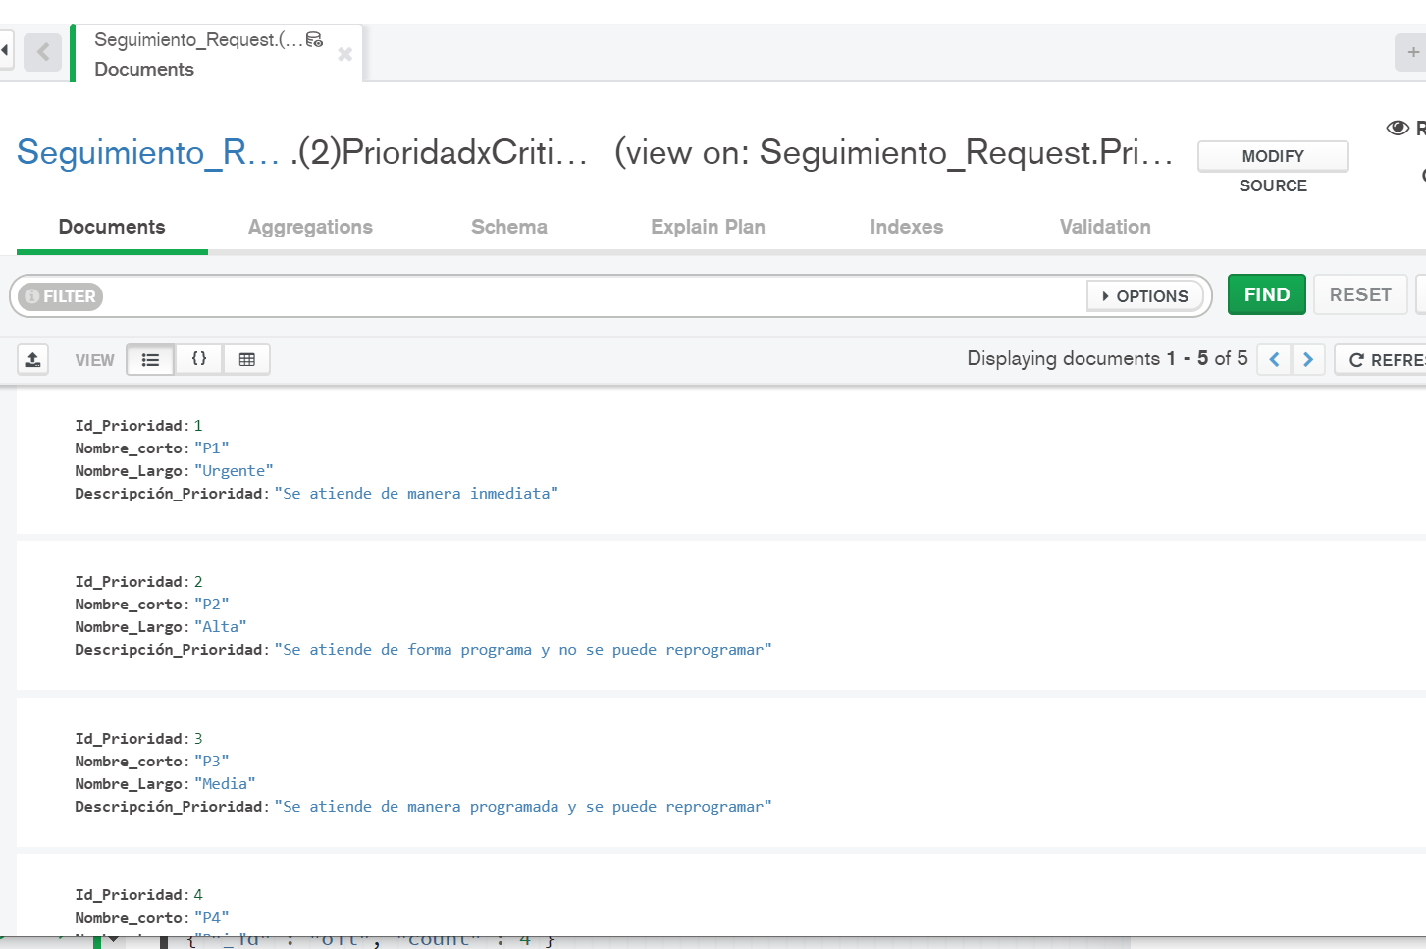

3.- Traer el nombre y descripción de los estatus de las actividades

Pipline-Proyección

[{$project: {

_id:0,

'Nombre_Estatus':1,

'Descripción_Estatus': 1

}}]

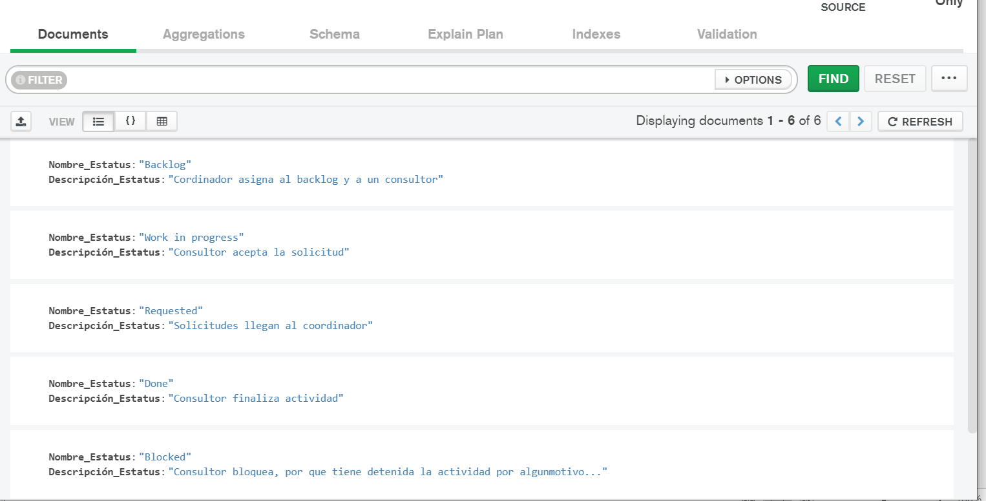

-- 4.- Traer el nombre de 2 usuarios del sistema que tengan en como apellido materno Perez

-- y ordenados de forma asc por su apellido paterno

Filtro-Proyección, ordenamiento y limite

[{$match: {

App_Mat: 'Perez'

}}, {$project: {

_id:0,

Nombre:1,

App_Mat:1,

App_Pat:1

}}, {$sort: {

App_Pat: -1

}}, {$limit: 2}]

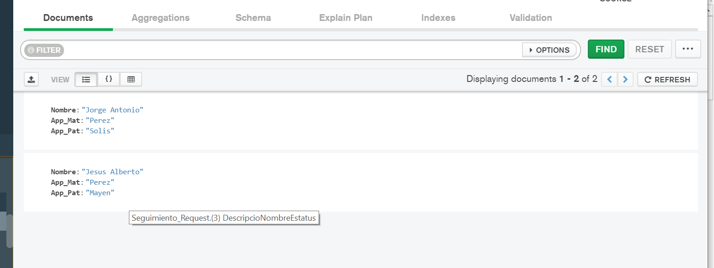

-- 5.- Traer todos los usuarios que tenga como apellido materno Espinosa, Garcia y Mercado

Filtro y proyección

[{$match: {

App_Mat: {

$in: [

'Espinosa',

'Garcia',

'Mercado'

]

}

}}, {$project: {

_id:0,

Nombre:1,

App_Mat:1,

App_Pat:1

}}]

